Nutzung des K9 E-Mail Programms unter Android

Download und Installation
Das kostenfreie E-Mail Programm K9 gibt es zum Download über den Google Play Store oder ohne sich registrieren zu müssen auf FDroid. In letzterem Fall muß die App noch installiert werden. In der Regel funktioniert das durch einen einfachen Klick auf die heruntergeladene APK-Datei.

E-Mail-Konto einrichten
Schritt 1: Starten und ggf. Importieren
- K9 starten und soweit gewünscht Daten von bereits vorhandenen E-Mail-Apps importieren oder einfach auf 'Weiter' klicken.
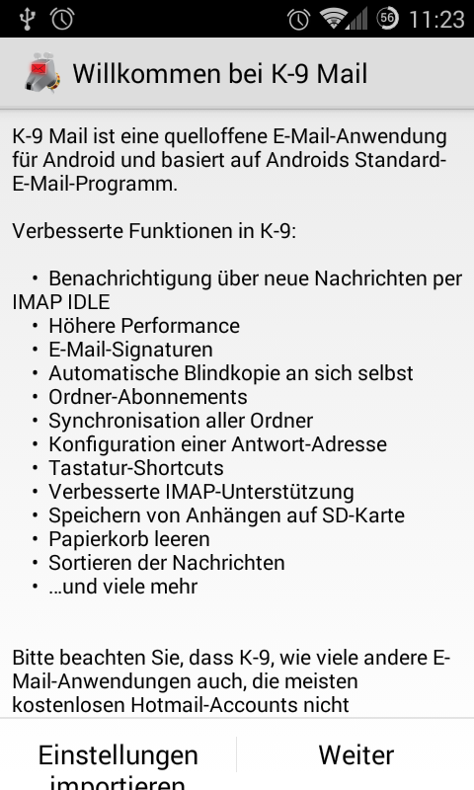
- Wenn bereits irgend ein E-Mail-Konto in K9 eingerichtet ist: auf + (unter Konten) klicken. Diese Ansicht erscheint, wenn kein E-Mail Ordner ausgewählt ist, auf der obersten Ebene.
- Wenn noch kein Konto eingerichtet wurde und die App zum ersten Mal startet, erscheint gleich der Dialog zum Einrichten des E-Mail-Kontos.
Schritt 2: E-Mail-Konto einrichten
Anzugeben sind hier die E-Mail-Adresse, z.b. 'beispiel@notraces.net' und das passende Passwort, dann auf 'Weiter'.
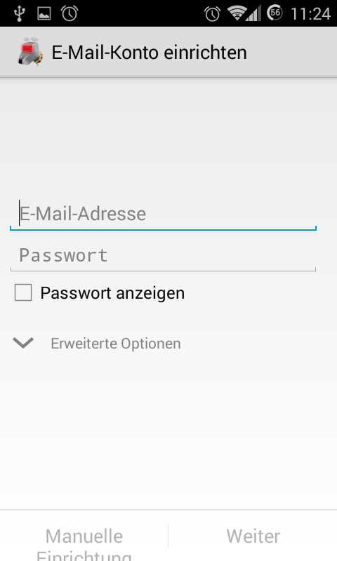
Schritt 3: Kontotyp
'IMAP-Konto' ist hier die richtige Wahl.
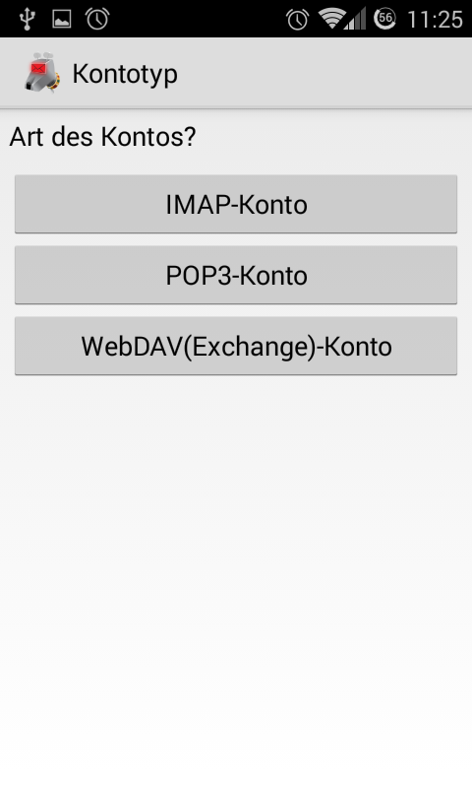
Schritt 4: Einstellungen für Posteingangsserver
Hier legen wir fest wie wir E-Mails empfangen wollen und zwar mit folgenden Einträgen:
- IMAP-Server: imap.datenkollektiv.net
- Sicherheitstyp: STARTTLS
- Port: 143
- Benutzername: ist die entsprechende E-Mail-Adresse wie z.b. 'beispiel@notraces.net'
- Authentifizierungstyp: Passwort, normal
- Passwort: das zur E-Mail-Adresse passende Passwort
- IMAP-Namensraum: Häckchen gesetzt
- Nur ausgewählte Ordner anzeigen: Häckchen nicht gesetzt
- Komprimierung: je nach Geldbeutel ;) … besser überall das Häckchen gesetzt
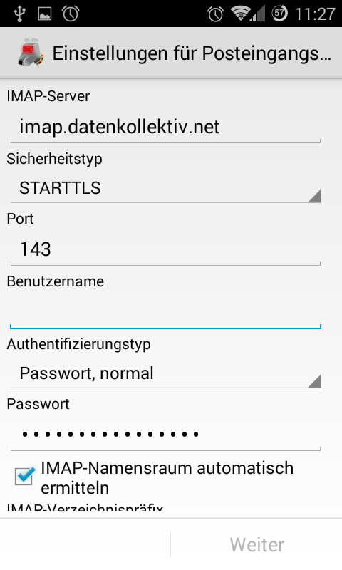
Zuletzt ist auf 'Weiter' zu klicken.
Schritt 5: Einstellungen für Postausgangsserver
Hier legen wir fest wie wir E-Mails verschicken wollen und zwar mit folgenden Einträgen:
- SMTP-Server: smtp.datenkollektiv.net
- Sicherheitstyp: STARTTLS
- Port: 587
- Anmeldung erforderlich: Häckchen gesetzt
- Benutzername: ist die entsprechende E-Mail-Adresse wie z.b. 'beispiel@notraces.net'
- Authentifizierungstyp: Passwort, normal
- Passwort: das zur E-Mail-Adresse passende Passwort
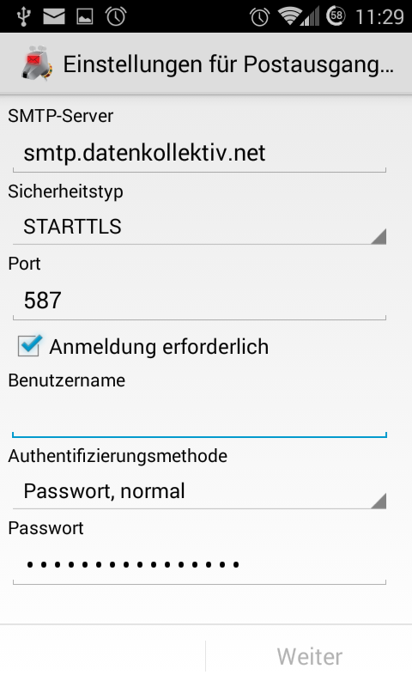
Zuletzt ist auf 'Weiter' zu klicken.
Schritt 6: Kontooptionen
Jetzt sind noch ein paar wenige Einstellungen des Kontos vorzunehmen:
- E-Mail-Abfrage: um Strom zu sparen ist 'manuell' ratsam, aus Bequemlichkeit jede andere Zeitspanne ;)
- Push-Mail: Häckchen gesetzt
- Sichtbare Nachrichten: je nach Displaygröße und dem Bedürfniss nach Übersichtlichkeit
- Benachrichtigung: je nach dem wie aufdringlich die App sein soll
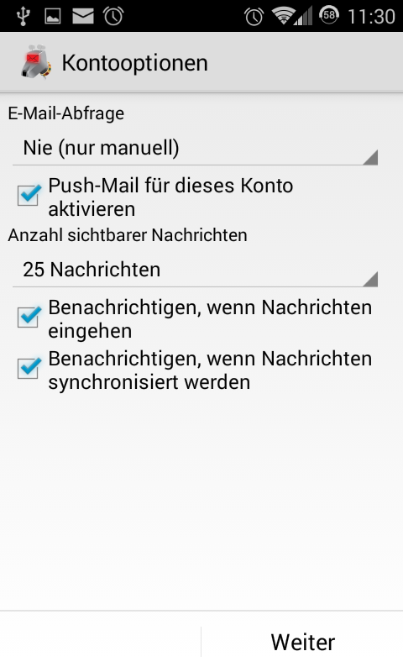
Zuletzt ist auf 'Weiter' zu klicken.
Schritt 7: Fast fertig!
Als letztes sind noch der Konto- und Anzeigename anzugeben. Ersterer dient der einfacheren Zuordenbarkeit wenn mehrere Konten genutzt werden, letzterer ist der Name der den Empfängerinnen angezeigt wird.
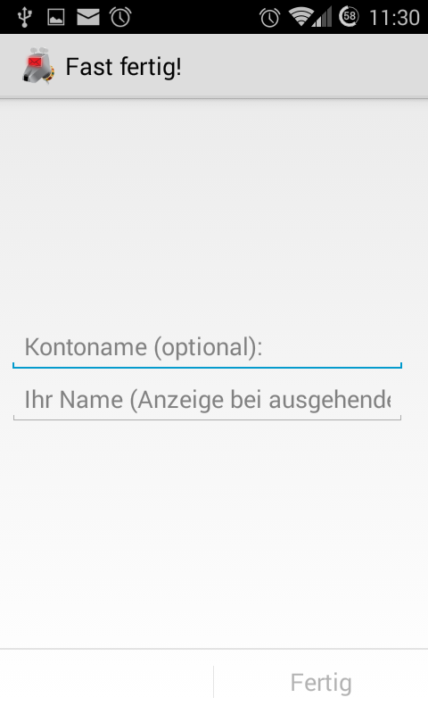
Und jetzt ein letztes Mal auf 'Fertig' klicken und K9 ist eingerichtet.
Falls es dennoch Probleme gibt so kann uns geschrieben werden oder aber in der öffentlichen Dokumentation nachgeschlagen werden.
Früher war die installation unseres Wurzelzertifikats nötig. Das ist nun obsolet.

